Úvodní titulky

Dohrávka
Koně se ženou tryskem ztemnělou krajinou. Rozpoznáváme spíše jen jejich stíny a siluety jezdců. Případně detaily, kdy kopyta rozrývají zem, hunský luk se kymácí na zádech bojovníka, meč pleská o nohu. Rudá zář nad obzorem vyvolává dojem hořící vesnice.

K.m.o.:
V 70. letech 4. stol. se Evropa začala otřásat v základech. Vyvrcholilo tzv. velké stěhování národů, které započaly germánské kmeny. Stěhovaly se ze severu a západu Evropy směrem na jih a východ. Nyní se však navíc objevil mocný protiproud. Řeku Don, považovanou tehdy za východní hranici Evropy, překročily bojovné hordy jezdců, pocházejících z dalekých končin Asie. Celý „barbarský“ svět na sever od římského limitu uvedli Hunové do zmatků. Některé kmeny si podrobili, jiné vyhnali z jejich sídel; ohrožení „barbaři“ před nimi ustupovali na západ, do hor – nebo na římské území. Římané bohužel zpočátku velmi nebezpečnému dění v blízkosti svých hranic nevěnovali mnoho pozornosti. Svědkem je současník vrcholícího stěhování národů, historik Ammianus Marcellinus:

Tak tedy za Alavivova vedení obsadili [Vizigóti/ dunajské břehy načež vyslali k Valentovi své mluvčí a žádali pokornou prosbou, aby byli přijati, a také slibovali, že budou pokojně žít a dodávat pomocné sbory [do římského vojska]... Zatímco se to v zahraničí dálo, rozšířily se děsivé zvěsti, že na severské kmeny doléhají nové a větší nehody než obvykle a že na celém prostranství, které se táhne od Markomanů a Kvádů až k Pontu [Černé moře] bylo nenadálou silou vyhnáno ze svých sídel množství odlehlých barbarských národů a ty se potulují se svými rodinami roztroušeně kolem řeky Istru [Dunaj]. Ta věc byla od našich přijata zprvu nevšímavě z toho důvodu, že si lidé daleko odsud žijící zvykli slýchat z těch končin jen o propuklých či ukončených válkách. Když se však těm událostem začínala přikládat víra, a navíc ji posílil příchod kmenových vyslanců, žádajících (…), aby byl lid, vyhoštěný ze své země, přijat na naši stranu řeky, způsobila tato záležitost spíše radost než strach.

Jiný očitý svědek, sv. Jeroným ze Stridónu, v jednom ze svých dopisů (z r. 395) podává následující obraz:
Již dvacet a více let je mezi Konstantinopolí a Julskými Alpami (prakticky od Malé Asie po sever Itálie) prolévána římská krev. Malou Skythii, Makedonii, Thrákii, Dardanii, Dácii, Thessálii, Achaiu, Épeiros, Dalmatii a celé Pannonie pustoší, rozchvacují a olupují Gótové, Sarmati, Kvádové, Alani, Hunové, Vandalové a Markomani… Římský svět se hroutí…“

Hájek v krajině

Hájek:
Předkové Hunů putovali z Asie do Evropy přibližně 200 let a prošli tisíce kilometrů. Z jejich domova je totiž vyhnala rostoucí moc starověké Činy doby mocné císařské dynastie Chan, útoky nových úspěšných podmanitelů asijských území, kmenů Sien-pi, i vnitřní rozbroje. Jejich cesta vedla pásmem euroasijských stepí.
Poté, co opustili svá dočasná sídla východně od Donu a severně od Kavkazu, stali se postrachem Evropy. Podrobili si početné sarmatské i germánské kmeny a šířili svou moc nejenom podél Dunaje, ale i na sever od této řeky, v pásmu, jež zahrnovalo i naše země a určitě ještě jižní část Polska. Usilovali dokonce o světovládu a tyto plány zhatila teprve nečekaná smrt jejich nejproslulejšího krále Attily.

Filosofická fakulta MU Brno

K.m.o.:
Docentka Jarmila Bednaříková z Filosofické fakulty Masarykovy univerzity v Brně zkoumá historii tohoto tajemného národa.

Bednaříková:
Hunských tajemství je skutečně dost a zahrnují mimo jiné hledání jejich původního domova nebo náročné zkoumání písemných pramenů, z nichž žádný nenapsal Hun, protože původní písmo, které Hunové měli v Asii, při dlouhém putování zapomněli. Antické, perské nebo arménské prameny jsou velmi často tendenční a i ti antičtí autoři, kteří se snažili být maximálně objektivní, se nevyhnuli přejímání různých klišé, s jejichž pomocí byli už od doby Otce dějepisu Hérodota popisováni kočovníci. Mnoho zpráv diktoval strach z nových přistěhovalců a nepřátelství k nim. Jen jeden příklad:
Pro Ammiana Marcellina, nejvýznamnějšího historika pozdní antiky, byli Hunové národem bez náboženství. Historik Priskos, který r. 449 navštívil centrum hunské říše a osobně poznal Attilu, svědčí, že tento král byl ve své říši nazýván „nejvyšším z bohů“. Také na hostině v Serdice (dn. Sofia) se podle tohoto autora, který je pro nás pramenem „I A“, Hunové velmi rozzlobili, že římský tlumočník Bigilas považoval východořímského císaře Theodosia II. za boha, Attilu však za pouhého člověka. Ammianus je historik prvotní hrůzy, kterou Hunové v Evropě vzbudili. Priskos je svědek jejich moci, kultury, velkorysosti. A situaci nijak neusnadňuje, že jasně nevypovídají ani hroby a vůbec materiální kultura doby velkého stěhování národů. Jen těžko z ní totiž poznáváme etnicitu.

Dohrávka:
Lužní les: pahýly stromů vyčnívajících z močálů halí mlha. V jejich chuchvalcích se míhají stíny postav.

K.m.o.:
Historik Jordanes, přítel Gótů, které Hunové zčásti podrobili a zčásti vytlačili na území římské říše, napsal, že gótský král Filimer zahnal všechny gótské čarodějnice do močálů. Ty tam obcovaly se zlými duchy, a tak počaly strašlivé pokolení Hunů. Ti prý připomínali spíš démony než lidské bytosti.

Docentku Bednaříkovou budeme v obraze překrývat ilustracemi

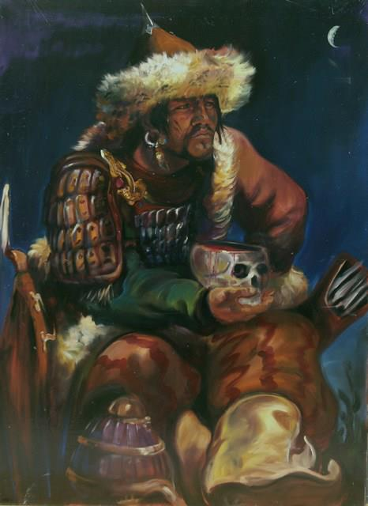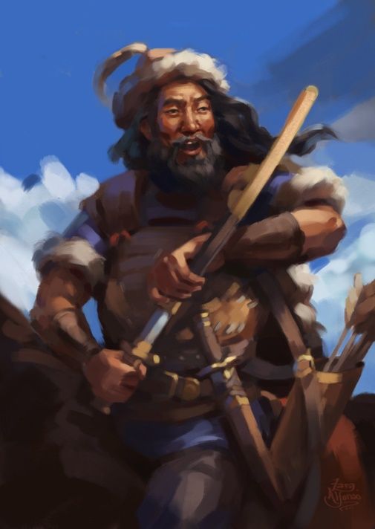

Bednaříková:
V očích současníků Hunové žádnými krasavci skutečně nebyli. V původní vlasti se jednalo o lidi mongoloidního typu, ale při putování prostředím euroasijských stepí se jejich antropologický typ změnil. Ammianovi připomínali netvory tesané z mostních kůlů, a při méně tendenčním popisu je líčí jako muže s řídkými vousy, zavalitými a pevnými končetinami a tlustou šíjí. Jeroným píše, že už z pohledu na ně jímala hrůza a Jordanes, že samotnou děsivostí svého vzhledu zaháněli lidi na útěk. Podle něj měli tmavou barvu pleti, beztvaré tváře a spíše jen tečky místo očí. Ani Attila nevypadal tak jako v hollywoodském filmu. Jordanes jej charakterizuje jako muže malé postavy a tmavé pleti, se širokou hrudí a poměrně velkou hlavou, malýma očima, řídkým vousem, prošedivělého a ploskonosého. Hunové byli zkrátka lidský typ, s jakým se Římané ani Germáni dosud neměli možnost setkat. Byli to poutníci bez pevných sídel, stále v pohybu a v boji, s nimiž se ostatní setkávali hlavně v bitvách, které viděli plenit anebo se o jejich plenění doslýchali.

Ale historik Priskos líčí laskavé, pohostinné lidi, a civilizovanou společnost, v níž významnou roli hraje kultura, ať už jde o obydlí, nábytek, oděvy, šperky, stolování nebo poezii. O zjizvených tvářích, které podle Ammiana vznikaly tím, že se už nemluvňatům ostrým železem rozrývaly tváře, se díky němu také dozvídáme něco zajímavého. Jizvy vznikaly jako projevy žalu, a to u dospělých, protože pro ty se neslušelo plakat slzami, ale pouze krví.
Hunové se v lecčems dokonce stali vzorem evropské módy. Umělé deformace (prodlužování) lebek od nich převzali i germánští Durynkové, kteří do hunské říše nepatřili. Díky jednotnému kulturnímu prostředí všech vyšších vrstev hunské říše vznikla tzv. kultura dunajského typu (tato archeologická kultura a vzpomenutá ztráta řady mongoloidních rysů u Hunů ztěžuje situaci, chceme-li zjistit, zda v určitém hrobě spočívá Hun, Germán nebo Sarmat ). Napodobovat Huny po určitou dobu v „barbarské“ Evropě znamenalo být „in“. V hunské říši nehrálo také roli, z jakého kmene kdo pochází, ale jestli je dobrý válečník a muž, věrný hunským králům.
Špinaví barbaři v rozpadajícím se oděvu se zkrátka usadili a měli možnost rozvinout i jiné schopnosti, než jenom válčení.

Dohrávka:
Skupinka Hunů v oděvech z chlupatých kůží hoduje u ohně (Tehdy už chlupaté kůže nenosili).

K.m.o.:
Někteří letopisci tvrdili, že Hunové používají prázdné lebky pobitých nepřátel jako nádoby na pití, zabíjejí své starce a máčejí šípy ve šťávě z vyvařených embryí. Jedí dětské maso a pijí ženskou krev. Byli Hunové opravdu primitivní barbaři, spíš zvířata než lidé, kteří se řídili víc pudy než rozumem? Jak pak ale vysvětlit, že hladce ovládali tak obrovské území se spoustou podrobených národů?

Zejména tím, že tyto popisy se Hunů vůbec netýkají. Náležejí však k uvedeným klišé, která v literatuře antiky anebo středověku charakterizovala kočovníky či kmeny, kterých se současníci obávali. Poháry z lebek si vyráběli indoevropští Skythové, druzí nejstarší nomádi, které antický svět poznal, svoje rodiče prý pojídali Massageti (nomádi, počítaní v antice spolu se Saky k nejvýchodněji žijícím indoevropským Skythům), a s těmito Massagety byli Hunové občas nesprávně ztotožňováni. Právě Skythové se stali jakýmsi symbolem pro „ryzí barbarství“. Geograf Strabón (žil v posledním stol. př. n. l.) přenesl pojem skythský do obecné roviny s významem přibližně „vskutku barbarský“. (Příklad Góta Radagaisa z r. 405/6: „paganus et vere Scytha“). Řadě kmenů pak byly připisovány „skythské zvyky“. Označení Hunů „Skythové“, které se objevuje zejména ve východořímských pramenech, však neznamená snahu vyjádřit, že byli Hunové obzvláště krutí, ale jen to, že zaujali někdejší sídla Skythů. Důkaz? Jako Skythové byli označováni i germánští Gótové, protože rovněž žili v severním Černomoří.
Velmi kruté stravovací zvyky jsou ostatně v antických pramenech připisovány také Skotům, o nichž Strabón tvrdí, že jedli lidské maso a prsní bradavky domácích zvířat, které jim uřezávali zaživa. A ani Maďaři po svém přistěhování v 9. stol. nedopadli v raně středověkých pramenech lépe. Franský kronikář Regino z Prümu o nich napsal: „Boj s nimi je velmi nebezpečný, protože mají jiný způsob válčení než ostatní národy. Jejich hlavní zbraní jsou luky a šípy. Nežijí jako lidé, ale jako šelmy. Neboť, jak se říká, jedí syrové maso, pijí krev, a srdce lidí, které zajmou, si mezi sebou dělí a užívají jich jako léku. Neznají žádný soucit…“
Z toho je patrné, co vše znamenal dojem současníků ze zdatných válečníků – a znalost klišé antické literatury.

Nájezd na mapu s Hunskou říší a postupné představení jejich hranic

Bednaříková: střídavě m.o.
Přesný rozsah Hunské říše v době jejího největšího rozmachu můžeme stanovit jen velmi přibližně. Její východní hranice se ztrácela v asijských stepích a snad bychom ji mohli hledat někde u Azovského moře. Prostírala se podél dolního a středního Dunaje, byla nebezpečná Germánům v horním Porýní. Západní hranice je ovšem rovněž nejasná. Západořímané Hunům jako svým vojenským spojencům odstoupili část provincie Pannonie. Severní rozsah hunského panství lze vymezit jen s pomoci archeologie. Zlatý složený luk, symbol Huny delegované správní moci, byl zatím nejseverněji nalezen v polských Jakuszowicích.
Úspěchy při tvorbě říše lze vyložit řadou faktorů:
Počáteční překvapení, velká rychlost pohybu hunských válečníků, nezávislých na jakékoli pevné ekonomické základně, jejichž malé vytrvalé koníky velmi obdivoval římský autor Vegetius Renatus, taktika (přesní jízdní lučištníci s dalekonosnými složenými luky), nutnost získat na nových územích obživu a místo k běžnému životu, která podněcovala bojechtivost (nebylo totiž co ztratit).
Ale jen překvapení protivníka a vojenské umění nemůže získané državy upevnit. Byla tu také tradice z Asie, kde předkové evropských Hunů vytvořili státní útvar už na konci 3. stol. př. n. l.(vládce tady měl honosný titul: zrozený Nebem a Zemí, ustanovený Sluncem a Měsícem, veliký hunský ša-jü), mnoho znamenala atmosféra velkého stěhování národů, kdy se bojovníci i celé kmeny přidávali k úspěšným vůdcům bez ohledu na jejich etnicitu a jazyk, aby jim tito muži svými schopnostmi zajistili živobytí z válečné kořisti nebo půdu, k těm, kteří by je dokázali bránit před jinými lidmi v pohybu. Multietnické správní útvary jsou v této době zcela typické. (Např. pod velením náčelníků Alathea a Safraka se nacházeli Germáni, Sarmati i Hunové a tento celek byl v přežití úspěšný. S Langobardy, kteří určitou dobu žili i na našem území, se v Itálii usídlili též části Durynků, Sasů, Gepidů, Svébů, Herulů, negermánských Sarmatů a Bulharů, kteří byli Turkité. )
Attila, jenž hunskou říši nejvíce upevnil, byl vládcem, který spojil staroorientální tradice absolutistické moci s patriarchální vládou, odpovídající rodově kmenové společnosti (sám např. řešil spory svých „poddaných“), obklopoval se věrnými muži (logades), kteří byli v jeho radě, osobní družině, vyřizovali mezinárodní záležitosti, vybírali dávky, veleli částem vojska, spravovali jednotlivé kraje rozlehlé říše. Král je mohl dosazovat i sesadit a potrestat. V těchto vysokých funkcích nebyli jenom Hunové, ale např. i významní králové Germánů. Hunská říše těžila z doby, kdy etnicita a jazyk znamenaly málo, ale král, který dokáže zajistit spravedlnost, vítězství a materiální blaho svého lidu znamenal v podstatě vše.
Nálezy z Jakuszowic jsou vystaveny v Krakově – můžu natočit a dodat jako svůj archiv
Nebo animace na mapě

K.m.o.:
Vědci se dlouho nedokázali shodnout, kde vlastně Hunové původně sídlili. Přišli od Severního oceánu, jak se domníval římský dějepisec Ammianus? (Ten je zřejmě ztotožnil s Hérodotovými Neury, kteří měli žít na sever od Skythů (podle Ammiana na území Neurů pramení řeka Dněpr.) Sousedili s Góty u Kerčského průlivu mezi Černým a Azovským mořem? Bránil jim přitom dlouho v dalším pohybu Kavkaz, jak r. 417 napsal Orosius?

Bednaříková:
Dneska už, hlavně díky pramenům asijské provenience a moderním archeologickým výzkumům, je celkem jasné, že tzv. pravlast evropských Hunů ležela severně od hranic Číny doby císařské dynastie Chan (mapa této říše). Jejich předky byly kmeny Siung-nu, jejichž útokům měla zabránit velká čínská zeď. Byly to kmeny mongolského původu a uralsko-altajského jazyka, které dokázaly vytvořit velkou říši (mapka), s níž Čína musela uzavřít dohodu o míru a příbuzenství.
Při putování Siung-nuů směrem na západ došlo pochopitelně k jejich promísení s jinými kmeny. Linie mezi Siung-nuy a evropskými Huny je však doložitelná řadou různých pramenů:

Doklady archeologické (výběr):

- Cesta předků evropských Hunů je vyznačena litými kovovými kotly, s jejichž prototypy se setkáváme v Mongolsku, ve střední Asii nebo např. u jezera Bajkal, tedy na území kmenů Siung-nu.
- Hunové s sebou do Evropy přinesli motiv cikády (který souvisí s čínskými představami)

- Archeologové, pracující v oblastech, osídlených kmeny Siung-nu, už dnes o souvislosti evropských Hunů s těmito kmeny nepochybují (srov. např. S. Minajev).

Doklady filologické:

- V pramenech rané Sogdiany jsou Siung nu nazýváni CHWN (starověká Sogdiana ležela na Hedvábné cestě).
- Tocharský buddhistický mnich přeložil indoevropský termín Hu-nu do čínštiny jako Siung-nu (ve 3. stol. př. n. l.)
- V antických pramenech jsou Hunové nazývání Chúnnoi, Hunni.

Jiné doklady z písemných pramenů (v kombinaci s archeologickými nálezy):

- Dějiny Wej-šu (čínská dynastie, 386-535) kladou dobytí alanských území v Černomoří kmeny Siung-nuů mezi léta 370-400. Alany si zhruba v této době podrobili evropští Hunové.

- Hunští věštci zkoumali mimo jiné žilky na očištěných kostech. Píše o tom Priskos/Jordanes. V oblastech, kde kdysi žili Siung-nuové, bylo věštění ze zvířecích kostí, zejména ovčích lopatek, prastarým obyčejem, známým už z 1.poloviny 2 tisíciletí př. Kr.
- Poslům i v Evropě dávali Hunové koně a kožešiny, stejně tak jako to čínské prameny dosvědčují pro kmeny Siung-nu
- Pěstovali proso i v Pannonii (byla to základní obilovina Siung-nuů, a Pannonie přitom už umožňovala pěstovat všechny známé druhy obilovin)
- Měli zálibu v dřevěných stavbách a kobercích, v hedvábných oděvech – jako Siung-nuové

Doklady ikonografické:
- Notitia dignitatum: Znak na štítě Hunů v římských službách odpovídá čínským symbolům jing a jang. Z římského výtvarného umění není přitom jinak symbol znám

Stále ovšem ještě není vyřešena otázka, zda východně od Donu a severně od Kavkazu (tedy v sousedství Sarmatů a Gótů) sídlili Hunové už ve 2. stol. n. l. V té době antičtí zeměpisci zachycují v této oblasti Chúnnoi a Únnoi – ale potíže činí otázka, zda Hunové nebyli do jejich textů doplněni až při pozdějším opisování jejich děl. (Od 4 stol., kdy už tam skutečně žili).

Repliku paní docentky v závěru překryjeme dohrávkou s věštcem u ohně, kde nahřívá zvířecí lopatku a sleduje pukliny, které se vytvoří žárem
Různá zpodobnění Attily v kombinaci s jízdou hunských jezdců z první dohrávky

K.m.o.:
Asi roku 435 se vlády nad Huny ujal král Attila, zpočátku (do r, 445) spolu se svým bratrem Bledou. Je znám jako Bič boží, ale antika jej takto nepojmenovala, jeho současníci jej nazývali prostě jen Attila, hunský král nebo „barbar“. S označením Bič Boží se poprvé setkáme až v mladší legendě o biskupu Lupovi z Troyes, pocházející z 8. stol. Předtím byli Hunové jako celek označováni jakožto „metla Boží“. A snad je třeba ješště dodat, že celá doba velkého stěhování národů působila na své současníky apokalyptickým dojmem. Zdálo se jim, že již ze svých sídel vyšly národy Gog a Magog. Jako „Gog“ byli chápáni germánští Gótové, jako Magog pak Hunové.
Skoro dvacet let nenašel Attila odpovídajícího protivníka, než se jím stal západořímský vojevůdce Aëtius, tzv. Poslední Říman, který ho porazil r. 451 a jenž v mládí strávil dlouhou dobu na dvoře hunských králů jako rukojmí za západořímskou foederátní smlouvu. Škoda, že pro nás o Hunech nic nesepsal.
Hunové v době krále Attily neobyčejně plenili a pustošili území východořímské říše, nakonec však napadl i své někdejší spojence Západořímany, a to v dnešní Francii. Třebaže zde byl Attila poražen a musel ustoupit, nemohl jen tak nechat zničit svou pověst neporazitelného vojevůdce (kterou měl ovšem i Aëtius). Proto, zatímco se římská říše nutně potřebovala vzpamatovat z válečných škod, napadl severní Itálii. On totiž zase naopak nutně potřeboval získat novou kořist, jejíž úspěšné dobývání drželo jeho obří říši pohromadě. Zničil řadu nádherných měst v severní Itálii, ale brzy zase odtáhl. (Zajímavá je v této souvislosti legenda o misi papeže Lva Velikého , vyobrazená v chrámu sv. Petra i v Lateráně ).

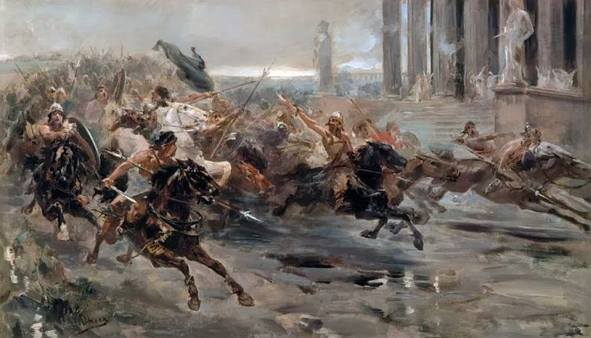

Roku 453 Attila umírá. Podle pověsti se tak stalo na svatebním loži, kde zhruba 60 letého vládce probodla jeho nová nevěsta, burgundská princezna Ildiko/Hildigo. (Píseň o Nibelunzích o ní vypráví jako o Kriemhild, některé z písní Starší Eddy jako o Gudrún). Antické dobové prameny ovšem svědčí o tom, že král zemřel zřejmě v důsledku velkého zvýšení krevního tlaku. Proti detektivní zápletce na konci jeho života vypovídá i píseň, zpívaná při Attilově pohřbu: „Nezemřel ani nepřátelskou ranou, ani lstí vlastních, ale vprostřed radosti, aniž by pocítil bolest. Kdo by to tedy považoval za smrt, když není důvodu se za ni mstít?“
A po vraždě by krevní msta byla naprostou samozřejmostí.

Tradice líčí Attilu často jako velmi krutého, ale přece i s úctou. Jen jeden pozdní pramen – Kronika Jindřicha z Mügeln z 15. stol. -- je značně ironický. I když už byly známy obě skladby o hrdince Kriemhild/Gudrún, připisuje Attilovu smrt jeho vyčerpání z milování a pití. Pasáž (v českém překladu) začíná zhruba slovy: Šedivý je král už dnes, panna hárá jako pes“.

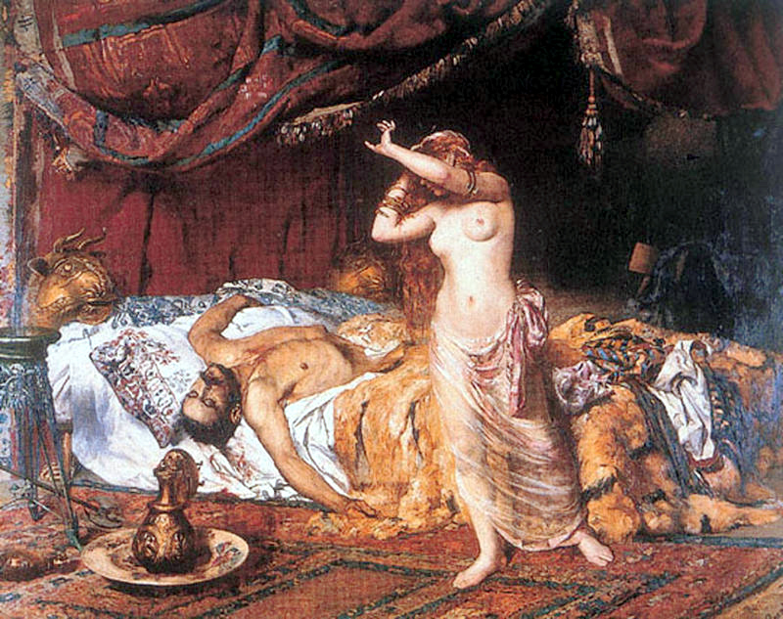

Hájek:
Attilovou smrtí začíná neuvěřitelný příběh o supertajném pohřbu, obrovském pokladu a vraždách k jeho utajení. Je to příběh plný záhad a fascinujících mysterií, a přesto nemusí být příliš vzdálený realitě.

Dohrávka:
Šamanský rituál – věštba – čaroděj hází do ohně byliny a sleduje stoupající barevný kouř pak nahřívá v plamenech zvířecí kosti V pozadí již možná rozpoznáme hunský kotel

K.m.o.: (Tato zpráva se vzala kde? Pramen by se musel uvést)
Hunský čaroděj se poradil s duchy a rozhodl, že mrtvé tělo má být zahaleno do paprsků slunce i svitu luny a pohřbeno pod vodu i pod zem, Král byl tedy uložen do zlaté rakve, která byla s velkým množství zlatých mincí, šperků a drahokamů vložena do stříbrné rakve a ta zas do obrovské železné bedny.

Možno nahradit:
Vedle příběhu o tom, jak Attila našel meč boha války, který mu sliboval světovládu, je příběh o jeho pohřbu nejpoutavější.

Bednaříková:
Podle podrobného líčení historika Jordana bylo Attilovo tělo nejprve uloženo do hedvábného stanu uprostřed stepi. Muži si na znamení smutku ostříhali vlasy a tváře zbrázdili jizvami. Vybraní jezdci oslavovali krále pohřební písní. Po jeho oplakání proběhla nad Attilovým hrobem strava -- hostina s pitkou, při níž se střídal smutek a veselí. V temné noci byl pak král údajně uložen do zlaté, stříbrné a železné rakve, schránek, které symbolizovaly jeho moc a bohatství. Po jeho definitivním uložení do země došlo k zabití těch, kteří jej pohřbívali.

A zde se dostáváme na poněkud fantaskní půdu. Toto zabití by totiž mělo smysl jen tehdy, kdyby se hostina konala na prázdném, kenotafickém hrobě, případně kdyby po ní bylo tělo z původního hrobu vyzvednuto a tajně odvezeno jinam. Tomu by nasvědčovala Jordanova slova: „cadaver terra reconditum“ – tělo bylo před uložením do tří rakví už přikryto hlínou. Nemuselo však jít o snahu utajit králův hrob, ale o pohřební oběť, o muže, kteří Attilovi měli sloužit v podsvětí. Analogie najdeme např. na pohřebišti Carám (jižně od Bajkalu, v Burjatsku) , kde byla s velmožem kmenů Siung-nu na věčnost poslána jeho ozbrojená družina, na Derestujském pohřebišti v Zabajkaůlí, kde byly nalezeny oběti žen a dětí, či v Noin-Ule v severním Mongolsku kde lidské oběti zastupovaly uřezané copy žen. (Tu opět možno připomenout čínské zvyklosti.)

Není však pravda, že hrob spočívá v korytě řeky. Zde došlo k omylu, záměně s pohřbem Alaricha I, který se konal v jižní Itálii r. 410 a který též popisuje Jordanes. (Get. 158): … Busento amne … de alveo suo derivato… captivorum agmina sepulturae locum effodiunt, in cuius foveae … Halaricum cum multas opes obruunt, rursusque aquas in suo alveo reducentes, et ne a qooquam quandoque locus cognosceretur, fossores omnes interemerunt.
Celé generace hledačů pokladu z Attilova hrobu jej tedy mnohokrát hledali špatně. To se Jordanovi (a po něm některým středověkým uherským kronikářům) opravdu povedlo… Pokud by se dnes Attilův hrob našel, nebude aspoň zničen amatérskými výkopy.
A snad nedošlo ani k jeho vyloupení, třebaže vylupování hrobů bylo nejenom u tehdejších „barbarů“, ale i v pozdní římské říši zřejmě dost časté, jak o tom svědčí zákon proti němu, vydaný Attilovým současníkem císařem Valentinianem III., nebo Priskova zpráva o biskupovi z Margu (město leželo v ústí srbské Moravy do Dunaje), jenž vylupoval právě hunské hroby v hunsko-římském pohraničí.

Dohrávka:
V noci skupinka Hunů přichází s loučemi k řece ???

K.m.o.:
Nikdo netuší, kde v době Attilovy smrti Hunové tábořili, odkud průvody vyšly a kde skončila rakev i s ohromným pokladem. Je tedy tajemství Attilova hrobu navždy ztraceno?

Kde se Attila mohl nacházet v r. 453:

Těsně před smrtí plánoval podle velmi spolehlivého zpravodaje Priska ještě tažení do východořímské říše. Jordanes píše, že to byl ovšem jen zastírací manévr a ve skutečnosti chtěl napadnout Alany, kteří v r. 451 bojovali na Katalaunských polích. To byli Alani, žijící v Gallii, a zastavit jej na této výpravě měl vizigótský král Thorismund. A opět záhada. Unikla by nová výprava, stejného zeměpisného rozsahu jako r. 451, pozornosti ostatních spisovatelů? Thorismund roku 453 skutečně bojoval, ovšem ne proti Attilovi, nýbrž právě proti Alanům na Loiře. (Add. Ad Prosp. Haun.) Alani byli navíc podle samotného Jordana v r. 451Attilovými tajnými spojenci. Literatura o dějinách Hunů nebere tuto Jordanovu zprávu o novém tažení na západ vážně. Ostatně, ani v jednom případě by Attila neprocházel naším územím.

Attilův hlavní palác a královská vesnice bývají umisťovány mezi Dunaj a Tisu, a to hlavně podle popisu cesty konstantinopolského poselstva, jehož členem byl Priskos, a podle koncentrace hunských archeologických památek v této oblasti. Svatební noc zřejmě proběhla v tomto paláci, i když je dochována i Priskova zpráva o tom, že r. 449 se Attila oženil prostě po cestě v jedné vesnici, která ležela na trase do jeho hlavního sídla.

Z latinského výrazu „tumulus“ se bohužel nedozvíme, zda je Attilův hrob třeba hledat pod mohylou. Významní náčelníci a králové 5. stol. byli však pod mohylami pohřbíváni (připomeňme u nás Cezavy u Blučiny, Žuráň) a v hunské pravlasti byla mohyla běžným označením hrobu velmože.
Pohřební obřady se v každém případě konali ve stepi (pusztě). Pohřbu se účastnila mezinárodní elita hunské říše (pohřební píseň zpívali „vybraní jezdci“) a hodovala „super tumulum eius“.
Proč jsou si vlastně části líčení Alarichova a Attilova pohřbu u spisovatele Jordana tak podobné? Protože křesťanští Gótové chtěli údajným zabitím pohřbívačů skutečně utajit místo hrobu a Hunové je pobili kvůli obřadu, jemuž křesťan Jordanes už nerozuměl, protože víra v možnost, že lidské oběti budou zemřelému sloužit jako zaživa, mu byla zcela cizí? Přimyslel si snad celé tajemství jen kvůli tomu, aby akt nějak přijatelně a logicky vysvětlil?
Ovšem tajemná jordanovská hádanka přece jen vyvolává dojem, že zabití pohřbívačů či jiných lidských obětí („emersitque momentanea mors sepelientibus cum sepulto“) by v Attilově případě mohl být fakt. Hledá se tedy možná hrob s přídavnými lidskými pohřby, se stopami hostiny, nejspíše v zásypu mohyly, se zbraněmi a zdobenými koňskými postroji i dalšími cennými hrobovými přídavky z 5. stol. A protože si tehdejší móda byla u Hunů i dalších „barbarů“ tak podobná, právě přídavné pohřby by mohly podat svědectví, že v hrobě odpočívá hunský král, i kdyby trojice rakví pocházela jen z pověstí.
Nabízí se však také další zajímavá možnost: Popis veřejných pohřebních obřadů je Priskův a je značně spolehlivý, kromě něj znal však Jordanes i gótskou ústní tradici (z níž možná pochází text písně, oslavující zemřelého Attilu). A tato tradice vyprávěla též o pohřbu Alaricha I. Historikovi se pak obě líčení prolnula. Ani tak ovšem u tohoto autora nenajdeme zmínku o pohřbení Attily v korytě řeky.

Obrázky
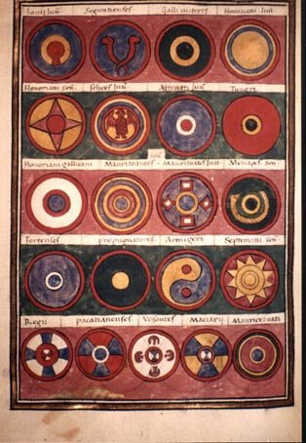
Notitia dignitatum, západořímská část (ve 2. řadě zdola jde o třetí znak zleva).

Jiná velká stěhování:
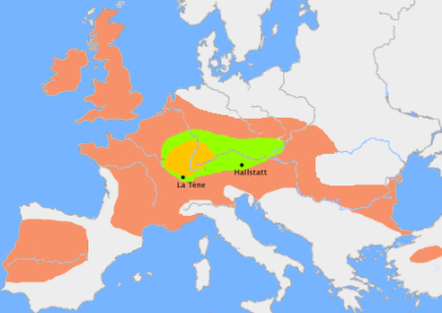
Keltové

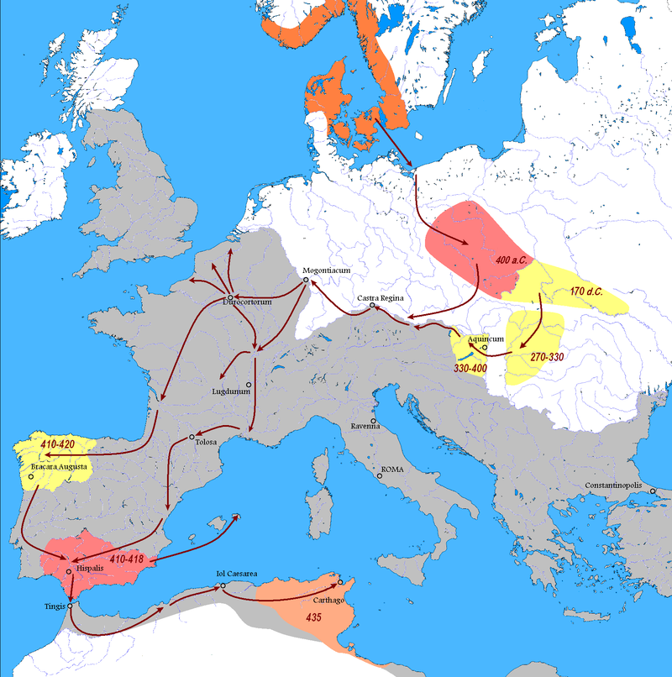
Trasa stěhování Vandalů

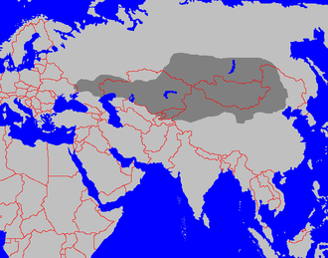
Trasa pravděpodobného stěhování Hunů

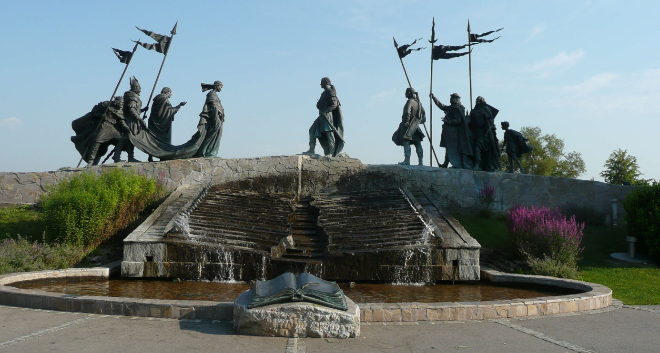
Památník setkání Attily s Kriemhildou v Dolním Rakousku

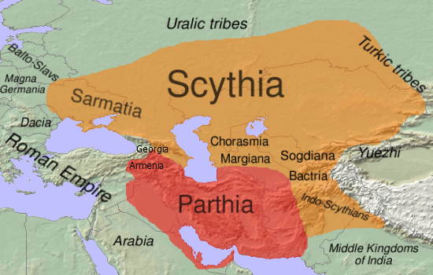
Skythové a Sarmati

